УДК 621.365.5

В.В. Петровский, И.Ф. Нафиков
(г. Казань, Казанский национальный исследовательский технический университет им. А.Н. Туполева-КАИ)

ЛАБОРАТОРНЫЙ СТЕНД ДЛЯ ИССЛЕДОВАНИЯ ДИНАМИЧЕСКИХ ХАРАКТЕРИСТИК АЦП
LABORATORY STAND FOR STUDYING DYNAMIC CHARACTERISTICS OF ADC
В докладе рассмотрен автоматизированный стенд для исследования динамических характеристик аналого-цифровых преобразователей.
The report considers an automated stand for studying the dynamic characteristics of analog-to-digital converters
Ключевые слова: лабораторный стенд, динамические характеристики, аналого-цифровой преобразователь.
Keywords: laboratory bench, dynamic characteristics, analog-to-digital converter.
Целью являлась разработка автоматизированного стенда для исследования динамических характеристик аналого-цифрового преобразователя (АЦП), обусловленных конечными значениями максимальной частоты дискретизации и времени преобразования. Функции генерации тестовых сигналов и измерения должны быть реализованы с помощью средств микропроцессорной техники. Микропроцессорный блок должен иметь автономное управление и средство отображения информации. Необходимо также было предусмотреть возможность обмена данными с персональным компьютером. Основное назначение стенда – проведение исследований параметров АЦП в рамках изучения студентами прикладных дисциплин по направлению подготовки 11.03.01 Радиотехника.
Схема устройства для измерения динамических характеристик состоит из формирователя кода, осуществляющего подачу на АЦП образцового напряжения, самого АЦП, устройства сравнения кодов, который сравнивает код выходного напряжения АЦП с кодом входного образцового напряжения, а также таймера счетчика, осуществляющего измерение времени преобразования [1, 2].
Принцип работы заключается в том, что измеряется временной интервал между импульсом запуска, который формируется командой внешнего запуска, и импульсами конца преобразования, формируемым самим АЦП. Эти импульсы записываются в таймер счетчик, который определяет время между этими импульсами, которое и является временем преобразования.
Помимо измерения времени преобразования, данная схема позволяет осуществлять измерение динамической погрешности преобразования. Данная часть схемы состоит из формирователя кодов, являющегося источником опорного напряжения и устройства сравнения кодов на выходе АЦП. Выходное образцовое напряжение подается на АЦП, который снова преобразует данное напряжение в цифровой код, но при этом, данный цифровой код имеет погрешность преобразования, которая определяется путем сравнения кода образцового напряжения и напряжения с АЦП в устройстве сравнения кодов.
Функциональная схема стенда приведена на рис.1.
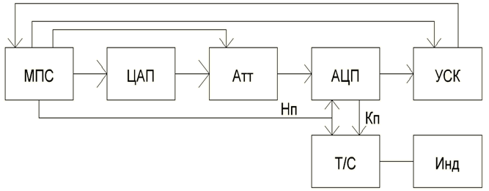
Рис.1. Функциональная схема устройства измерения времени преобразования
Ядром схемы является микропроцессорная система (МПС), откуда данные выводятся через цифро-аналоговый преобразователь (ЦАП) на программно-управляемый аттенюатор (Атт) для формирования требуемого диапазона входных напряжений для АЦП. МПС формирует сигнал начала преобразования (НП), который поступает на аналого-цифровой преобразователь (АЦП) и таймер счетчик (Т/С). Это первый отсчет.
После окончания преобразования код числа загружается в устройство сравнения кодов (УСК). Одновременно вырабатывается сигнал конца преобразования (КП). С таймера счетчика выводится информация о времени преобразования на индикатор (Инд). Одновременно код, который загружен в устройстве сравнения кодов, передается в микропроцессор, где делается вывод о величине ошибки.
Разработанный стенд предполагается для внедрения в учебный процесс кафедры радиоэлектроники и информационно измерительной техники.
Список литературы

1. Федорков Б.Г. Микросхемы ЦАП и АЦП: функционирование, параметры, применение / Б.Г. Федорков, В.В. Телец. – М.: Энергоатомиздат, 1990. – 320с.

2. Марцинкявичюс А.-Й.К. Быстродействующие интегральные микросхемы ЦАП и АЦП и измерение их параметров / А.-Й.К. Марцинкявичюс, Э.-А.К. Багданскис, Р.Л. Пошюнас и др. – М.: Радио и связь, 1988. – 224c.

